

Rozděl v osmisměrce výrobky podle toho, jestli jsou živočišného nebo rostlinného původu. Hledej od shora dolů a zleva doprava. Políčka s tmavší zelenou jsou začáteční písmena. Písmena překrývej krávou u živočišných výrobků a ovocem u rostlinných výrobků. Slova vyškrtej pomocí červených čar. Tajenku napiš do tabulky. Přeji šťastné luštění.

J | T | V | A | R | O | H
I | M | L | É | K | O | S
T | S | A | L | Á | M | Á
R | V | E | J | C | E | D
N | J | M | A | S | O | L
I | Á | S | Ý | R | P | O
C | J | O | G | U | R | T
E | A | M | Á | S | L | O
ŽIVOČIŠNÉHO PŮVODU

OLEJ, JOGURT, SALÁM, ČAJ, MOUKA, KEČUP, MÁSLO, SÝR, CUKR, SÁDLO, KOMPOT, MASO, TVAROH, VÍNO, HOŘČICE, MLÉKO, ŠŤÁVA, JITRNICE, VEJCE, KÁVA
P | C | U | K | R | Á | H
K | M | O | L | E | J | O
O | M | O | U | K | A | Ř
M | K | V | Í | N | O | Č
P | E | V | Š | E | CH | I
O | Č | K | Á | V | A | C
T | U | N | Č | A | J | E
O | P | Š | Ť | Á | V | A
ROSTLINNÉHO PŮVODU

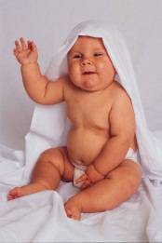
Co mám nejraději k jídlu?

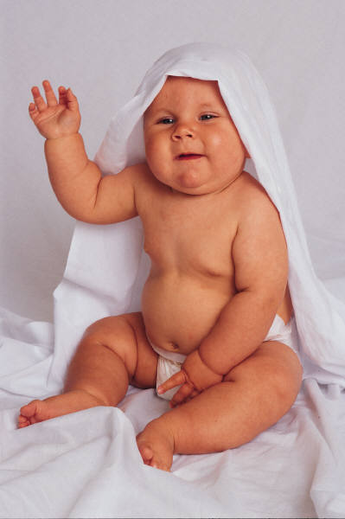

Anotace:
Děti hledají ve dvou osmisměrkách, které jsou rozděleny na potraviny živočišného a rostlinného původu, názvy potravin. Tím se učí jejich původ.

Obrázky jsou z webové galerie:

kráva – http://office.microsoft.com/cs-cz/images/results.aspx?qu=kr%C3%A1va&ctt=1#ai:MC900034103|mt:1|
ovoce - http://office.microsoft.com/cs-cz/images/results.aspx?qu=obil%C3%AD&ctt=1#ai:MC900354064|mt:1|
dítě - http://office.microsoft.com/cs-cz/images/results.aspx?qu=miminko&ex=1&origin=FX010132103#ai:MP900185171|

